2.4G有源RFID  实时体温监测手环  VT-H2020 | 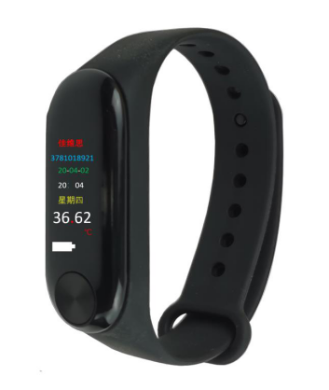

产品特性：
- VT-H2020 2.4G有源RFID实时体温监测手环，是一款针对传染病毒流行而开发一种实时监测体温的手环。
- 本产品的特点：测量精度高（0.1℃），功能多，实时性强，大数据汇集。
- 有利于控制病毒的感染；分析病毒发展趋势；追踪接触人员。
- 本产品设计应用主要是针对学校、厂矿企业、部队、政府机关、医院等。本产品除了测量体温功能以外，还具有门禁考勤、定位等功能。
5、VT-H2020 最大优势，能够实时检测人员的体温，把测量的数据汇总到云平台，通过云平台对数据的分析，能够预测疫情发展趋势，避免灾难的重演。系统一旦发现异常温度上报到主管人员，并且同时把接触到人员名单上报。
6、测温的数据用户、亲属或授权人员可以通过手机或电脑查看数据。

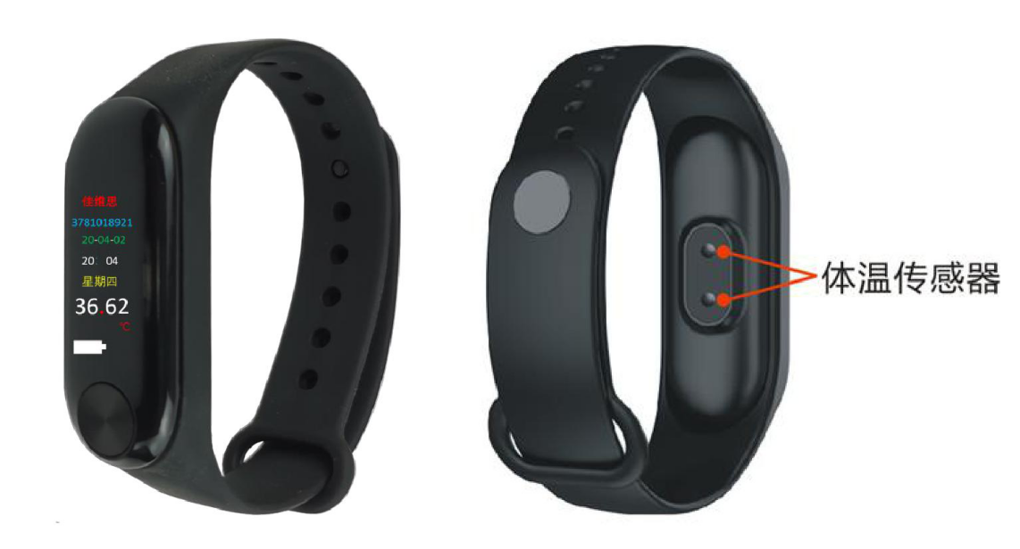

产品参数：
产品型号 | VT-H2020
产品功能 | 1.体温测量及监测功能，日期、时间、星期显示，电量显示;  2. 2.4G RFID考勤定、位功能;  3.NFC钱包功能;  4.电池充电功能;  5.彩色LCD屏显示。
性 能 指 标
工作频率 | 2. 4GHz-2. 5GHz
工作方式 | 主动式
产品类型 | 腕带式电子标签
标 签 读 距
读取距离 | 1、同时读取标签能力大于2000张  2、可达250米
识别准确率 | 99.999999%
机 械 电 气 性 能
产品材质 | ABS塑料
产品颜色 | 颜色可根据客户要求定制（默认黑色）
标签发射频率:; | 每隔1秒发送--次
测量体温时间: | 每隔1分钟测量- -次 ;
测量体温范围: ; | 34°-42°
测量精度 | 0.1°
测量方法 | 接触测量
测量手段 | 多个温度传感器探头同时测量,避免测量不准确;
数据传输 | 需要通过VANCH-有源系列设备采集数据后,在通过网络传输数据到云平台
电压 | 3.7V锂电池供电,电池容量80mAH ;
工作温度 | -25ºC to 75ºC
存储温度 | -40°C to 85°C
工作湿度 | 小于95%
设备尺寸 | 278mmx 42mmx 15mm ;
设备重量 | 50g
包装重量 | 80g
包装规格 | 1. VT-H2020 2.4G有源RFID实时体温监测手环1个  2.充电线 1条  3.使用说明书1张  4.合格证 1张  5.保修卡1张
注意事项 | 1.洗澡和游泳时不宜佩戴；  2.不要把手环长时间暴露在水分、温度极高或极低的环境中；  3.使用自带的充电线充电

